Hankooks däck med ultrahög prestanda för Porsche Cayenne
Hankook och biltillverkaren Dr. Ing. h.c. F. Porsche AG utökar sitt samarbete. Hankooks UHP däck, Ventus S1 evo 3 SUV, är sedan juni originalmonterat på Porsche Cayenne i 21 tum. Den senaste versionen av prestanda däcken erbjuder enastående köregenskaper och styrrespons utöver högre våtgrepp och lågt rullmotstånd.
Neu-Isenburg/Tyskland, 07 oktober 2019 – Premiumdäcktillverkaren Hankook har tillhandahållit Porsche Cayenne från fabriken med dess UHP-flaggskepp Ventus S1 evo 3 SUV sedan juni. Tillverkaren av däck med ultrahög prestanda tillhandahåller ett skräddarsytt däck som originalutrustning för den nya SUV-modellen från sportbiltillverkaren baserad i Stuttgart, som möter de högt satta kraven inom segmentet högprestanda-/sportbilar. t.

”Porsche står för särskilt kraftfulla sportbilar som samtidigt är användarvänliga. . Men det innebär att däckutvecklingen blir väldigt komplex,” säger Han-Jun Kim, VD för Hankook Tire Europe. ”Vi är därför väldigt nöjda med denna originalmontering, eftersom den demonstrerar våra produkters prestanda på ett imponerande vis.”

Det nya däcket med ultrahög prestanda är baserat på DTM-testad teknik och erbjuder hög styrprecision och sportiga köregenskaper. Däcken i dimensionerna 285/40 ZR 21 (109Y) XL fram och 315/35 ZR 21 (111Y) XL bak, har utformats speciellt för användning med sportiga SUV:ar och ger unika köregenskaper.

”På grund av fordonets vikt i kombination med sportiga köregenskaper, lågt rullmotstånd och hög lastkapacitet var det en riktig utmaning att utveckla däckdesignen för Porsche Cayenne,” förklarar Dipl.-Ing. Klaus Krause, chef för Hankooks europeiska forsknings- och utvecklingscenter. ”Nya Ventus S1 evo 3 SUV uppfyller dessa krav väldigt väl både i våta och torra förhållanden.”

Utöver de sportiga köregenskaperna erbjuder även Hankooks nya mönster ett antal nya funktioner som optimerar dess miljömässiga egenskaper (rullmotstånd och livslängd ). Ventus S1 evo 3 SUV använder en ny generation av innovativa material baserade på naturligt harts med hög prestanda i gummiblandningen. Det ger bättre grepp när uteffekten är som störst och däcket behåller greppet över ett mycket större temperaturintervall. Dessutom säkerställer särskilda nylonmaterial i däckfoten till en stabil däcksida även vid körning med hög last. . Toppbältet i aramid i kombination med stommen med två lager rayon säkerställer en högre livslängd.

###

Hankook Ventus S1 evo 3: Tekniska egenskaper

- På prispallen i Auto Bilds test av sommardäck

- Helt nya Hankook Ventus S1 evo 3 har fått toppbetyg i sitt allra första tredjepartstest från Tysklands ledande biltidskrift Auto Bild 2019.

- Bättre styrprestanda och fortsatt utveckling

- Så kallade hyper-slants på de mittre profilblockribborna ökar sidostyrningskrafterna genom att skapa en större kontaktyta vid belastning.

- Blocken hos den höghållfasta och breda ytterribban i det asymmetriska mönstret har förstärkts med fler förbindningsavsatser för att ge exakt och stabil hantering av kurvor.
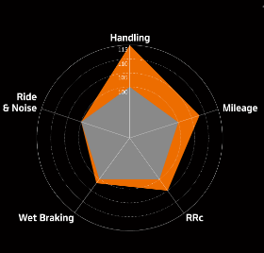

- Mindre rullomkrets vid hög hastighet med ny materialblandning

- Ett nytt 0-gradigt bälte av en aramidblandning reducerar den oönskade ökningen av däckets rullomkrets på upp till 60 procent vid hastigheter på över 300 km/h jämfört med traditionella nylonbaserade material.
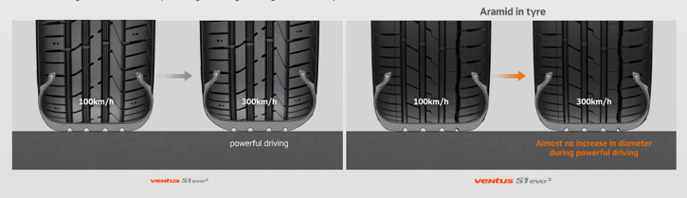

- Bättre inbromsningsförmåga i vått väglag och reducerat rullmotstånd

- Kiselblandningen i mönstret och den speciella blandningsteknologin ger kraftigare väggrepp genom en bättre spridning av polymerer och fyllnadsämnen, vilket även används i mönsterblandningen. Detta leder till en kraftigt förbättrad bromsverkan i våta väglag och ett minskat rullmotstånd.
- Hankooks blandningsexperter har optimerat köregenskaperna för Ventus S1 evo 3 i vått och torrt väglag genom att använda högpresterande naturhartser i däckblandningen.
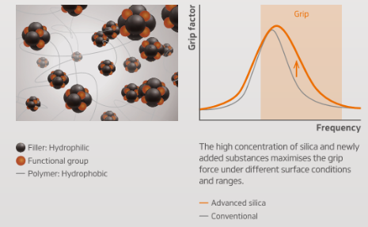
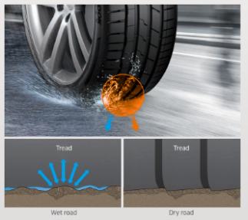

Om Hankook

Hankook tillverkar innovativa och testvinnande radialdäck av högsta kvalitet inom premiumsegmentet för personbilar, SUV:ar, terrängbilar, lätta lastbilar, husbilar, lastbilar, bussar och bilsport (bana/rally).

Företaget investerar löpande i forskning och utveckling för att alltid kunna erbjuda kunderna högsta kvalitet i kombination med den senaste teknologin. Vid företagets fem utvecklingscentra och åtta fabriker världen över utvecklas och produceras däcklösningar, som är speciellt anpassade för de regionala marknadernas krav och behov. I Europa sker däckutvecklingen för lokala marknader samt leverans av originalutrustning till ledande europeiska fordonstillverkare vid Hankooks teknikcentrum i Hannover, Tyskland. Tillverkning sker bl.a. i den ultramoderna Europa-fabriken i Rácalmás, Ungern, som invigdes år 2007 och som byggs ut löpande. Idag tillverkar de drygt 3 000 anställda upp till 19 miljoner däck om året till personbilar, SUV:ar och lätta lastbilar.

Hankooks Europa- och Tysklands-säte ligger i Neu-Isenburg i närheten av Frankfurt am Main. I Europa har Hankook ett antal filialer: Frankrike, Italien, Nederländerna, Polen, Ryssland, Spanien, Storbritannien, Sverige, Tjeckien, Turkiet, Ukraina och Ungern. Hankooks däck säljs direkt via regionala distributörer till ytterligare europeiska länder. Idag har företaget ca 21 000 anställda och levererar sina produkter till drygt 180 länder. Ledande fordonstillverkare förlitar sig på Hankook som originalutrustningsleverantör av däck. Runt 30% av den globala omsättningen hänför sig till Europa och OSS. Sedan 2016 är Hankook Tire representerat i ansedda Dow Jones Sustainability Index World (DJSI World).

Mer information återfinns på www.hankooktire-mediacenter.com eller www.hankooktire.com

Kontakt:
Hankook Tire Sweden AB | Kanalvägen 12 | 194 61 Upplands-Väsby | Sverige

Christine Silfversparre
Marknadschef
tel.: +46 (0) 733 251 539
christine.silfversparre@hankooktire.se

